**Jak uruchomić:**

1. główny plik uruchomieniowy to main.js

2. node main.js

3. by wszystko działało należy najpierw zaimportować dane z pliku db/data.js

4. w tym celu należy odkomentować 42 linijkę w pliku main.js i uruchomić projekt

5. po tym kroku należy zaimportować dane z pliku db/data2.js

6. w tym celu należy zakomentować linijkę 42 żeby dane się nie zdublowały z pliku db/data.js i odkomentować linię 43

7. po odkomentowaniu linii 43 należy uruchomić projekt by dane się wczytały do bazy z pliku db/data2.js

8. teraz można zakomentować obie linijki 42 i 43 i można normalnie uruchamiać projekt i wszystko powinno działać

**Jak poruszać się po serwisie**

W przypadku niezalogowania można poruszać się jedynie po stronie głównej, rejestracji i logowaniu.

Po uruchomieniu serwisu wyświetlona zostanie strona główna (na której nic nie ma)

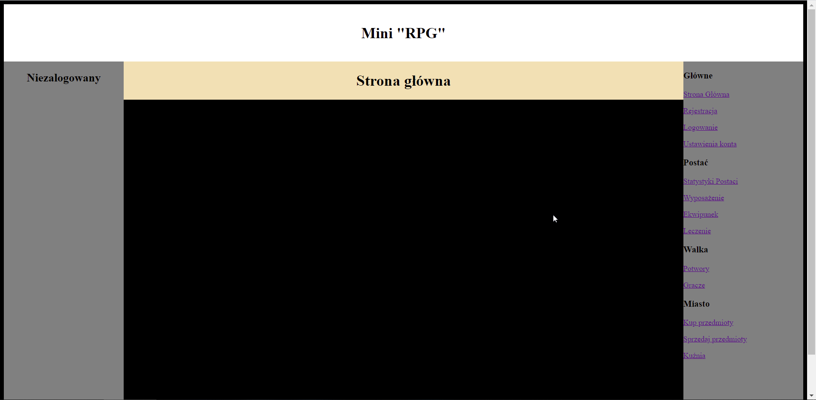

Po wejściu na stronę rejestracji:

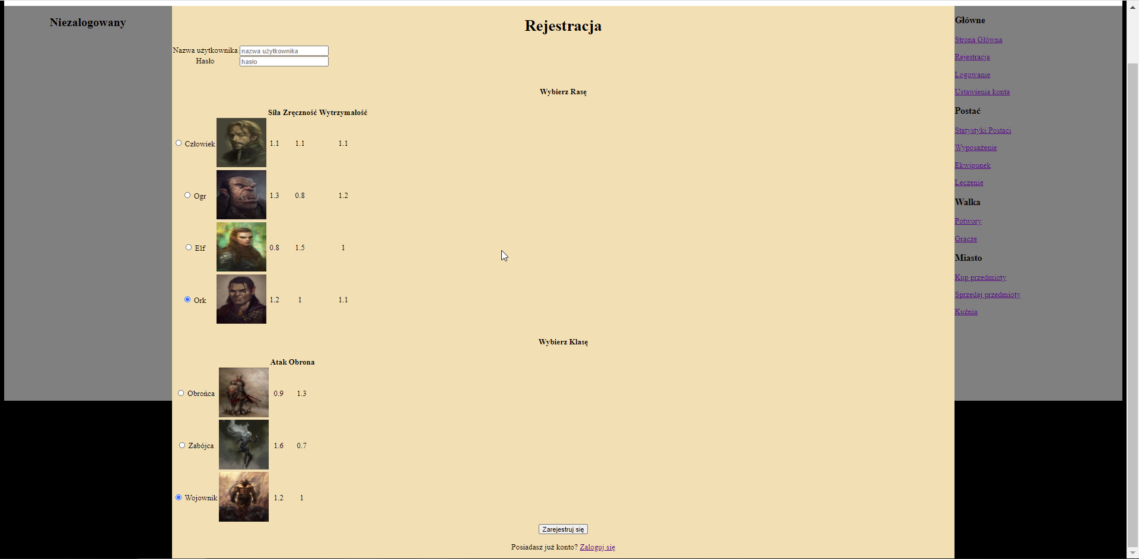

By zarejstrować się należy podać nazwę użytkownika i hasło, nie ma wymagań do ich długości, może być to nawet po 1 znaku, jedynie nie mogą być puste oraz już istniejący użytkownicy, potem należy wybrać klasę i rasę, od tego zależą modyfikatory podstawowych atrybutów – siła(obrażenia), zręczność(atak i obrona), wytrzymałość(życie), atak, obrona (zwiększa i zmniejsza szansę trafienia)

Ekran logowania:

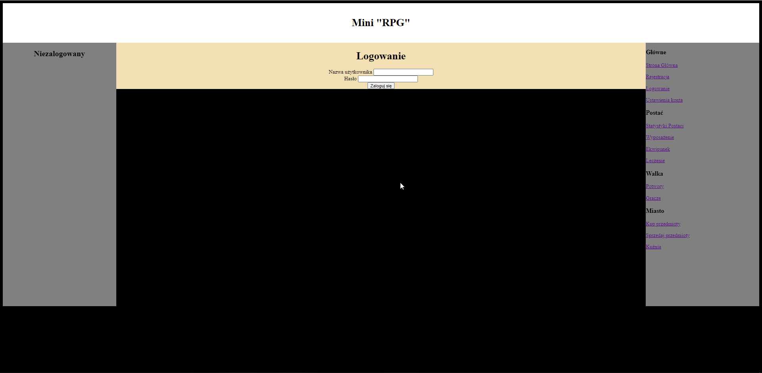

Po zalogowaniu przekierowani zostajemy do statystyk postaci:

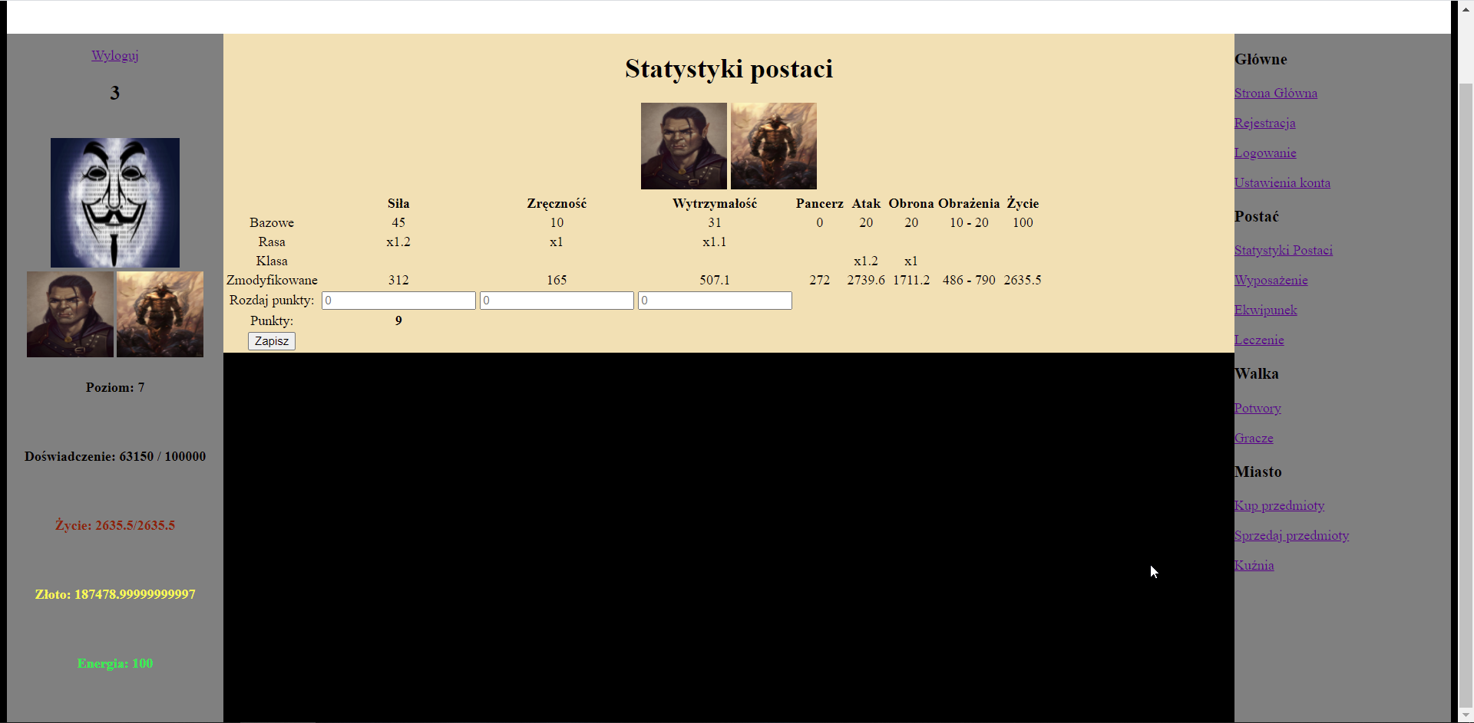

Po zalogowaniu po lewej stronie mamy opcję wylogowania, obrazek profilowy, rasę i klasę(w postaci obrazków, poziom postaci, jej doświadczenie, życie, złoto i energię) Energia służy to atakowania potworów i odnawia się z czasem.

Na ekranie statystyk widać tabelę z bazowymi statystykami (zdobytymi od zwiększania poziomów).

Oprócz podstawowych statystyk mamy jeszcze pancerz który zmniejsza otrzymywane obrażenia i życie.Widać też modyfikatory od Rasy i klasy

W wierszu zmodyfikowane przedstawione są statystyki które zwiększone są przez używane przedmioty oraz modyfikatory rasy i klasy.

Jeśli mamy wolne punkty z poziomów to można je rozdać w statystyki podstawowe takie jak siła, zręczność, wytrzymałość i użyć przycisku zapisz.

Po zalogowaniu można przechodzić do dowolnego linku po prawej stronie.

Link Ustawienia Konta:

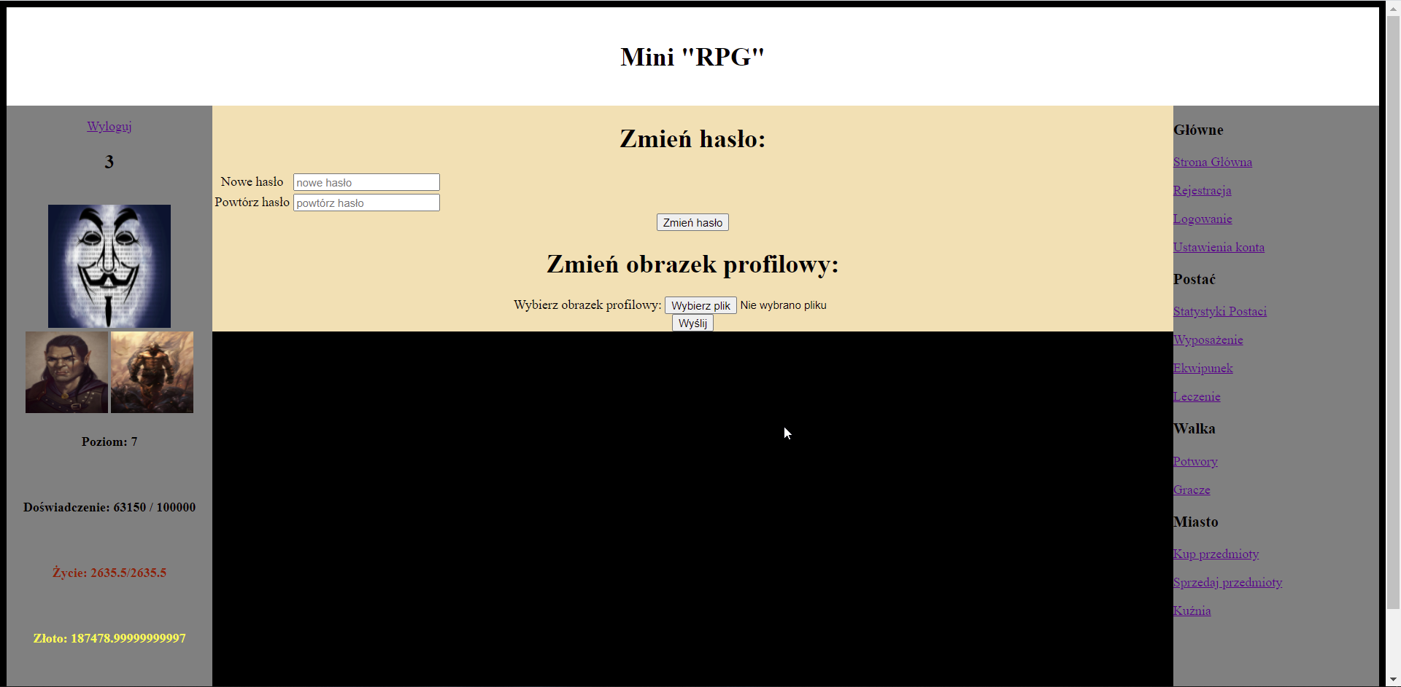

W tym panelu można zmienić obrazek profilowy oraz hasło.

Panel wyposażenie:

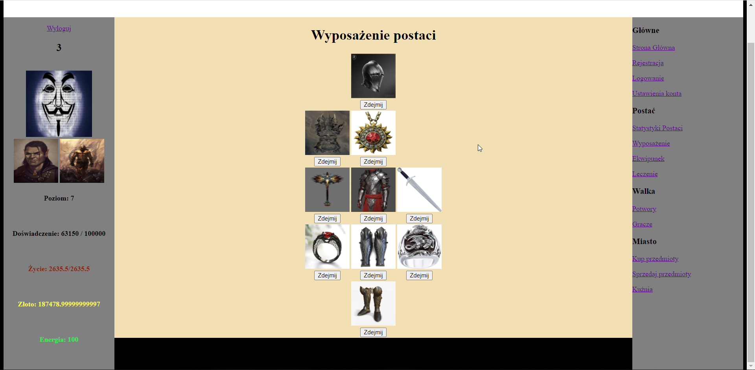

W panelu wyposażenie są wszystkie założone przedmioty przez postać, za pomocą przycisków zdejmij można je zdejmować.

Panel Ekwipunek: 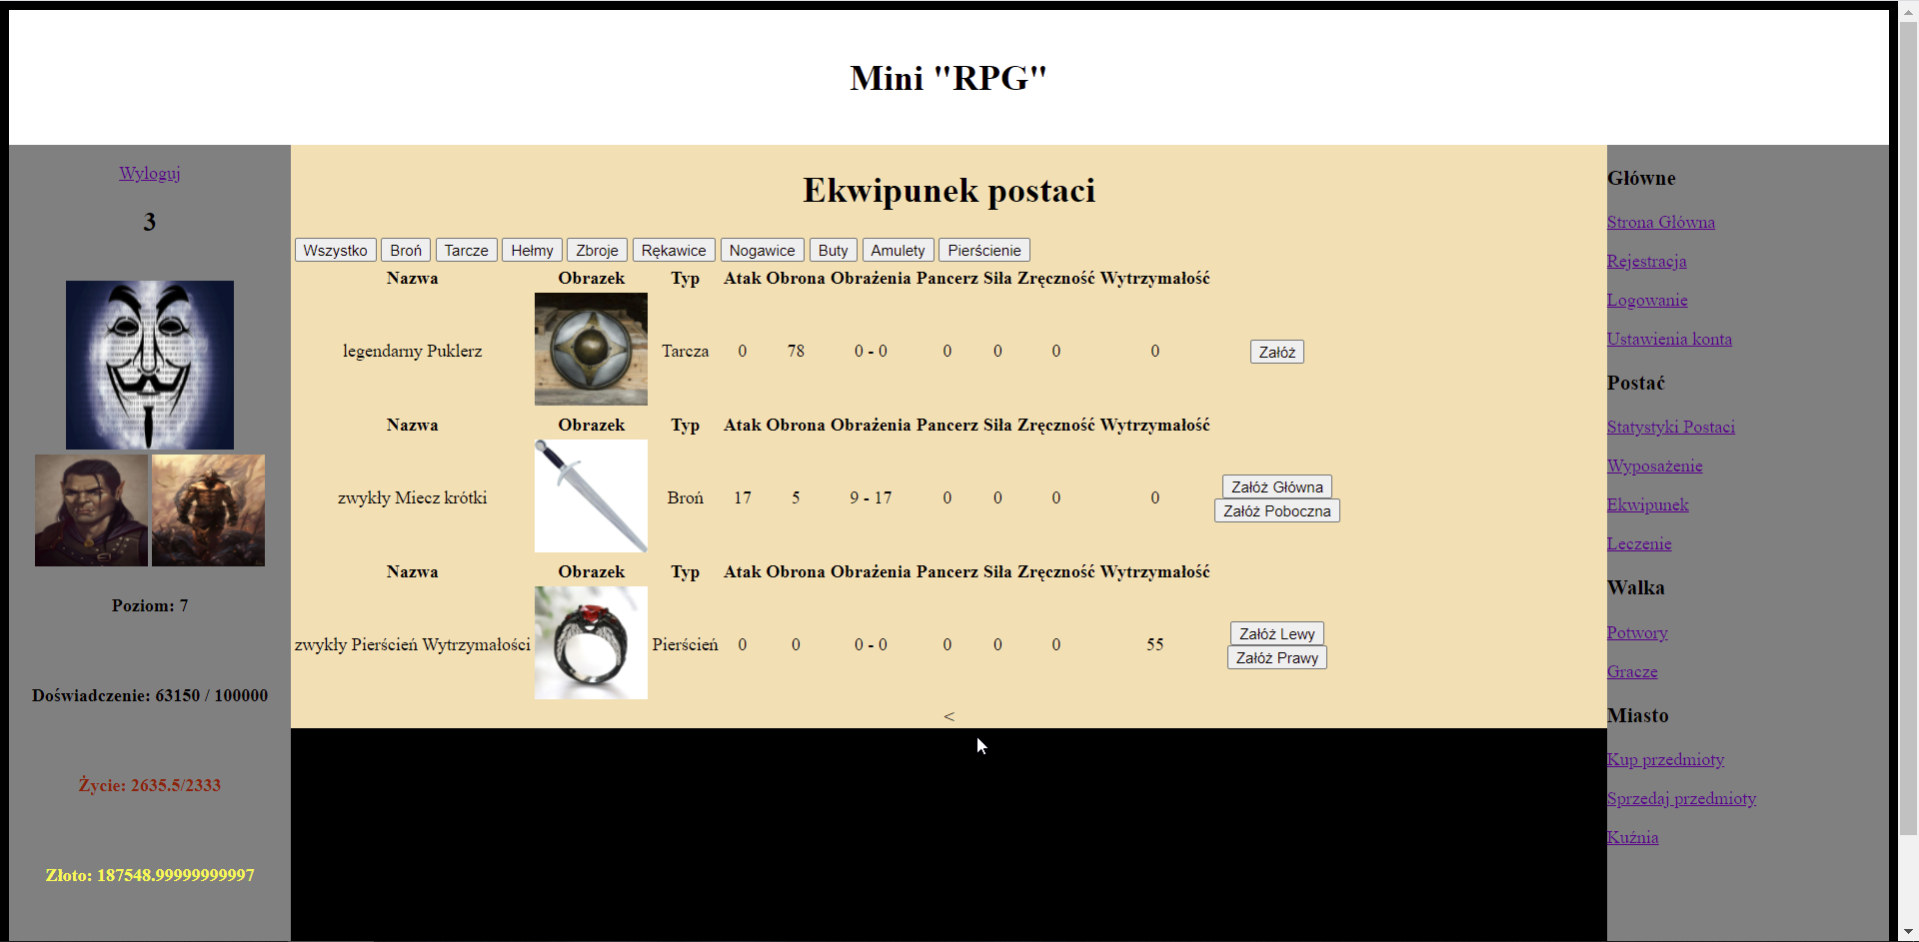

Panel ekwipunek to „plecak” postaci w której są wszystkie przedmioty które posiada. Przedmioty te można zakładać, i w przypadku broni zakładać jako broń głowną, bądź poboczną(w miejsce tarczy). W przypadku pierścieni jest podobnie, można zakładać na jeden z dwóch „slotów” na pierścień.

Panel leczenie:

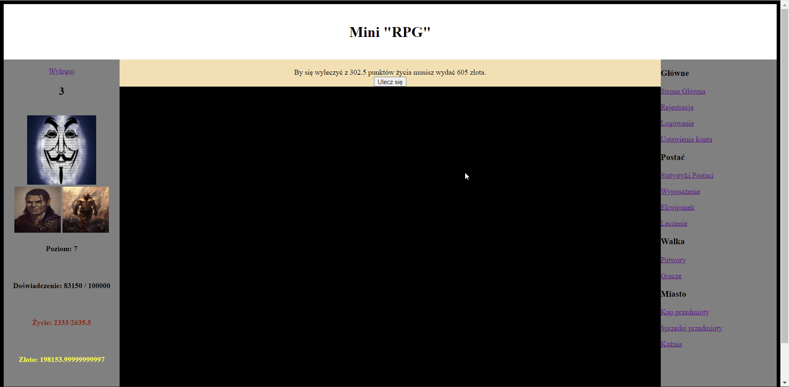

W panelu tym można odzyskiwać stracone punkty życia za pomocą złota.

Panel Potwory:

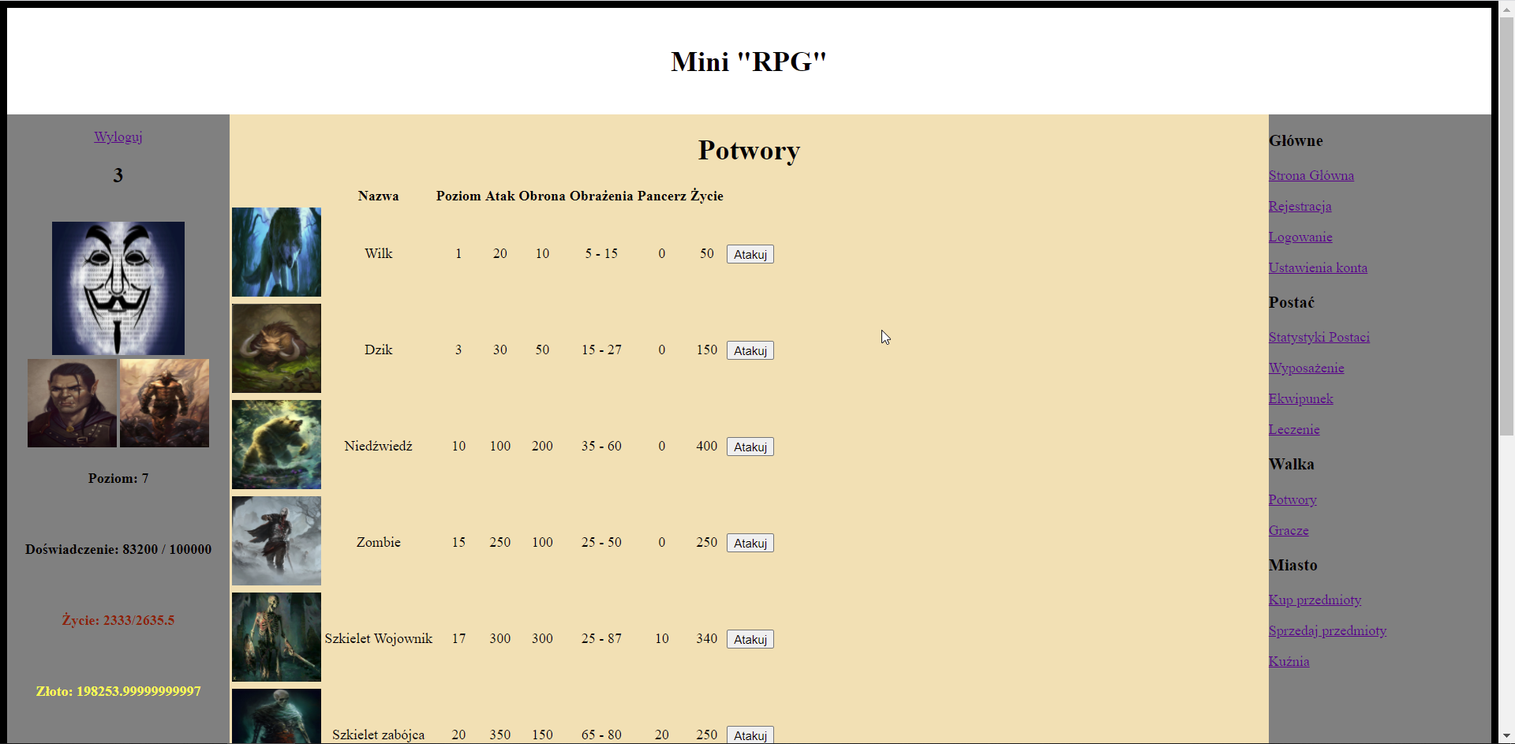

W panelu tym można wybrać potwora do ataku, po zaatakowaniu wyświetla się wynik walki:

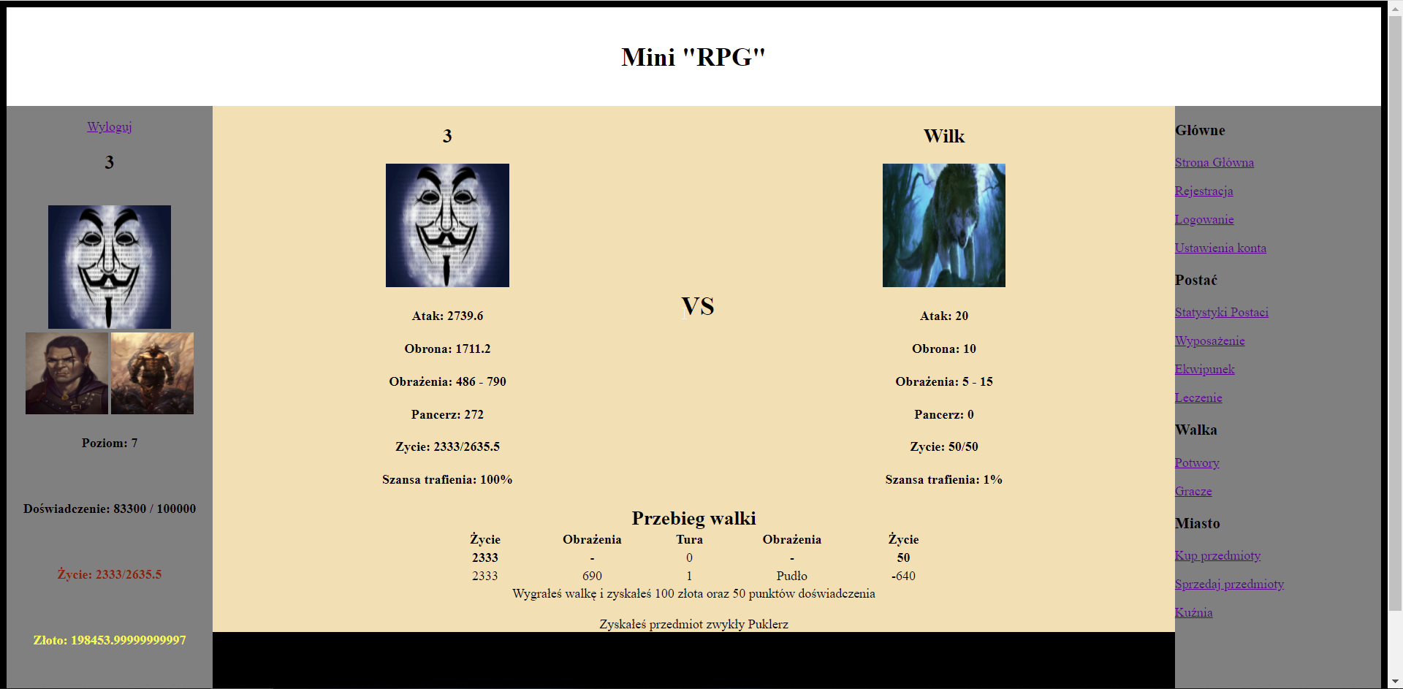

Walka jest zależna czysto od statystyk, szansa trafienia jest zależna od różnicy między atakiem a obroną. W przypadku wygranej walki gracz otrzymuje złoto i doświadczenie i jeśli udało mu się wylosować przedmiot z tablicy przedmiotów potwora to go otrzymuje. Na powyższym obrazku udało się zdobyć przedmiot zwykły Puklerz.

Panel walki z graczami:

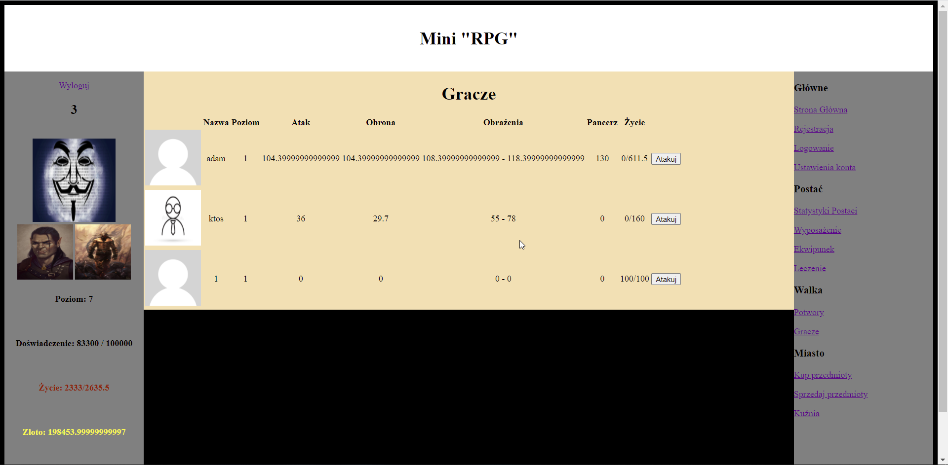

Walka z graczami odbywa się podobnie, z tą różnicą że otrzymywane złoto i doświadczenie jest zależne od tego ile przeciwny gracz ich posiada.

Wynik walki:

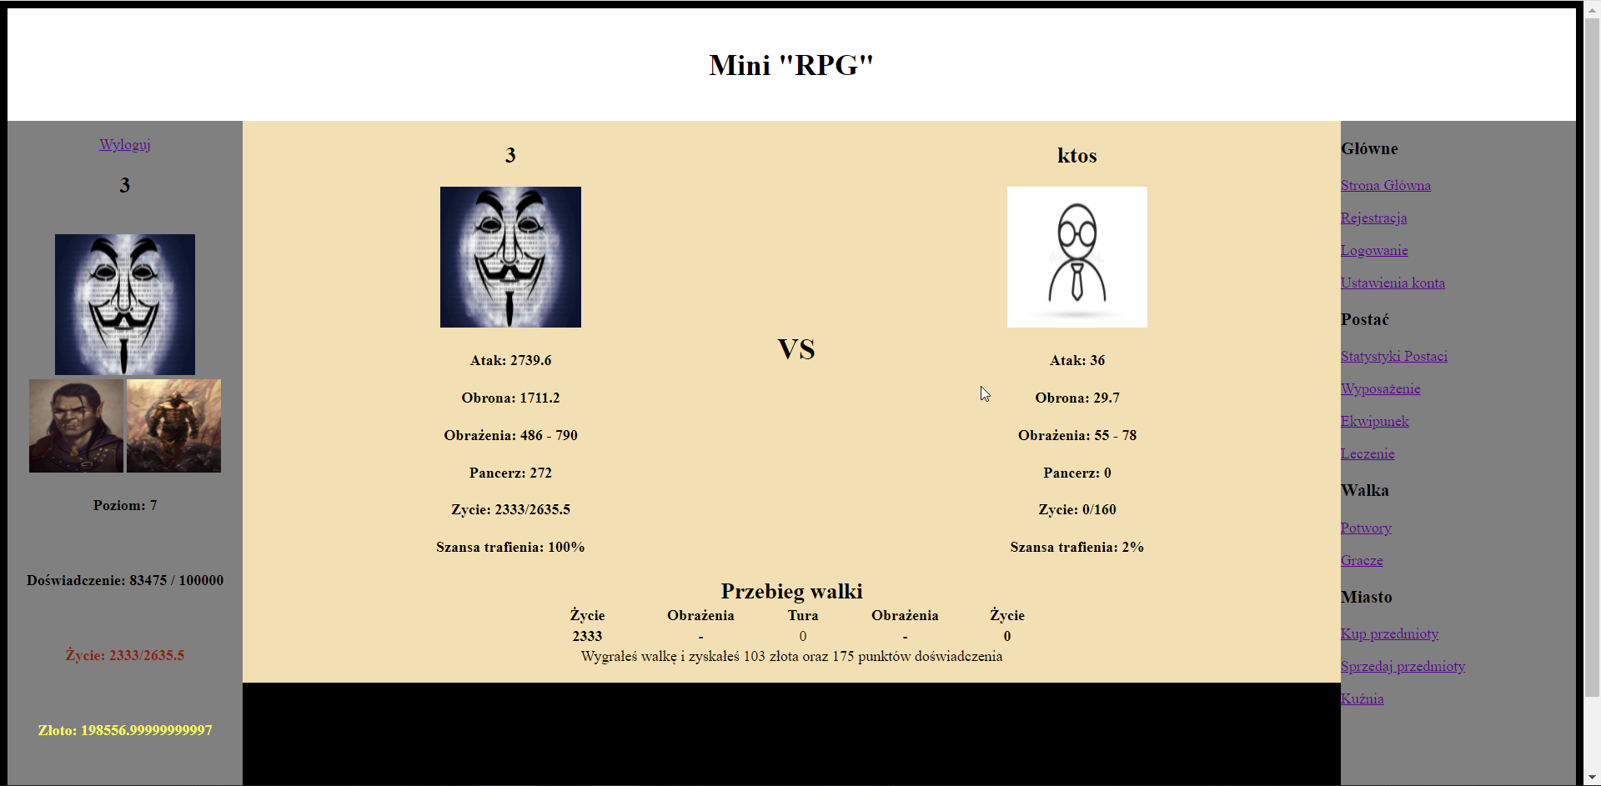

Zakładka Kup przedmioty:

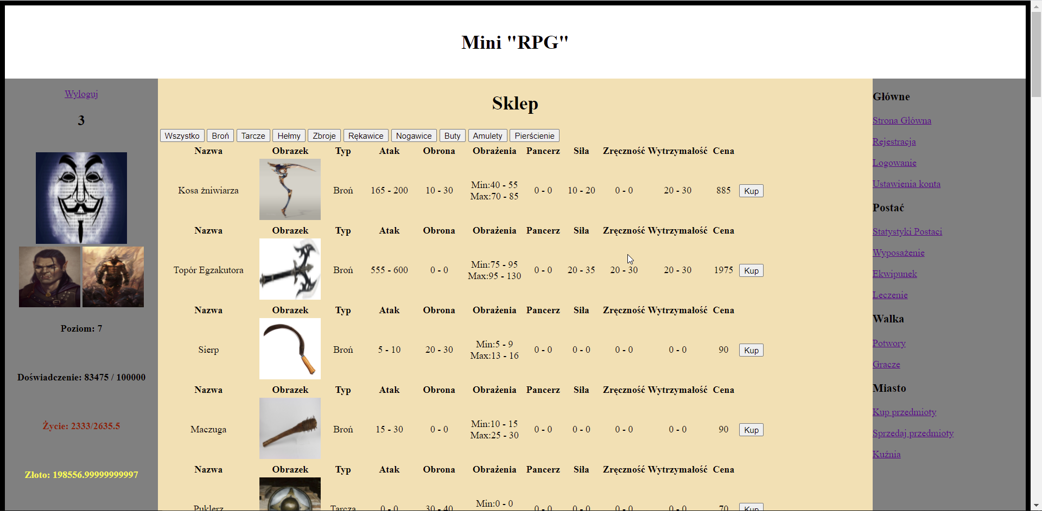

Jak nazwa wskazuje pozwala kupować przedmioty, przenoszone są one do ekwipunku gracza, ponadto można je filtrować po typie.

Zakładka sprzedaj przedmioty:

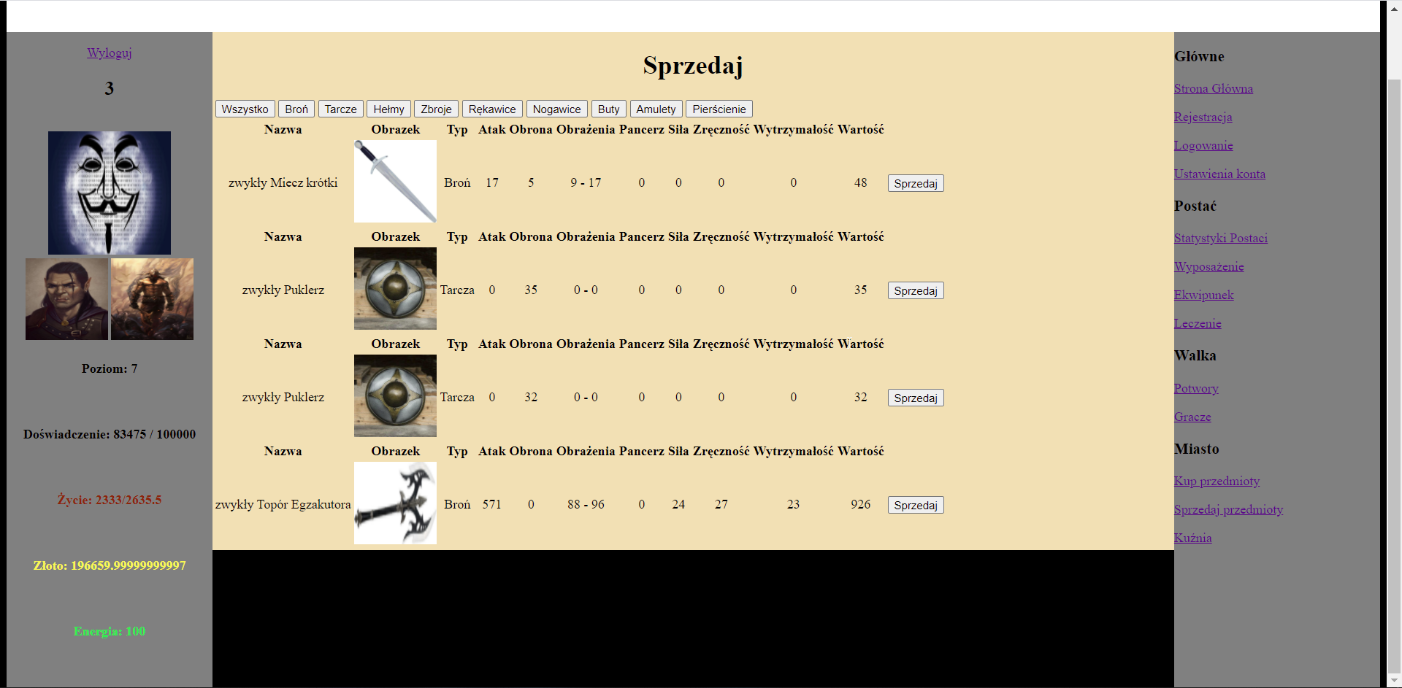

Jak nazwa wskazuje pozwala sprzedawać przedmioty z plecaka gracza.

Zakładka kuźnia:

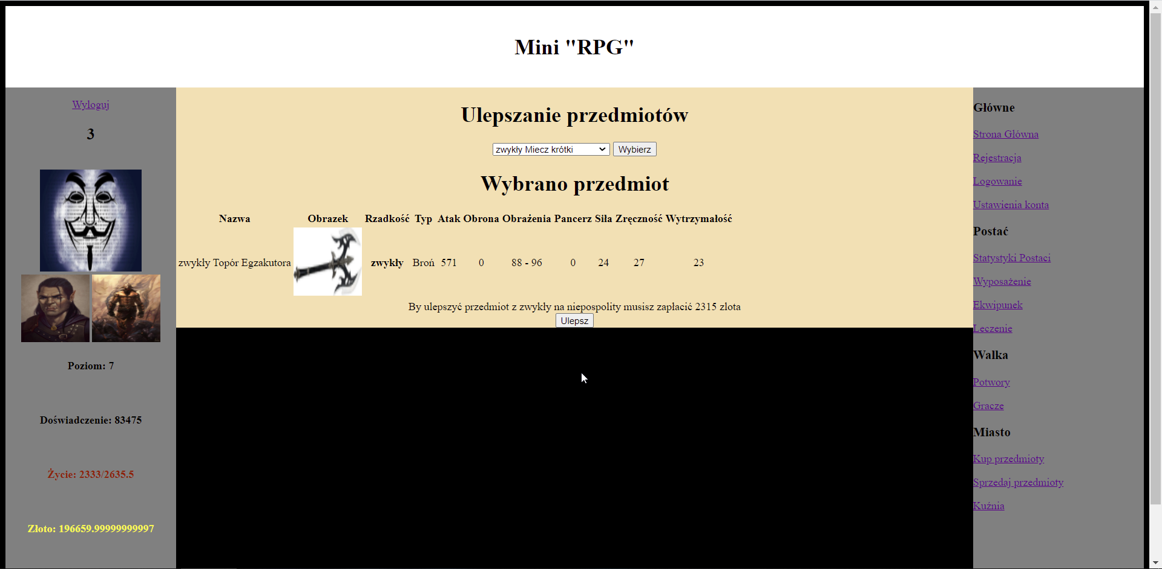

Pozwala ulepszać posiadane w plecaku przedmioty – w tym celu należy wybrać z listy przedmiot – wyświetli się cena ulepszenia, poziomy ulepszenia to zwykły, niepospolity, rzadki, unikalny, legendarny. Wynik kilku ulepszeń do poziomu unikalny:

